WEB1 – Examen blanc

Structuration HTML
Écrivez la structure HTML5 de la page Web présentée ci-dessous.
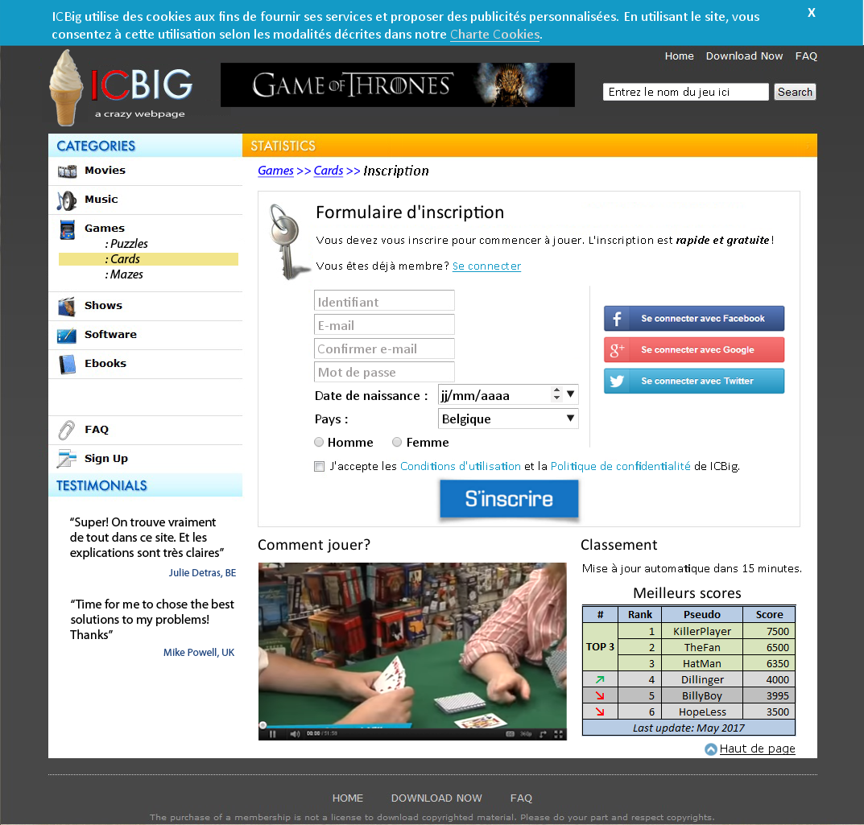
Veuillez respecter les consignes sur la page suivante.

Consignes
- Définissez un bandeau de notification pour l’acceptation des cookies sans oublier le X en haut à droite qui servira à fermer le bandeau.
- Insérez une bannière publicitaire de votre choix.
- Utilisez le script JavaScript fourni pour adapter le formulaire de recherche.
- Définissez le menu rapide (Home / Download Now / FAQ) dans l’en-tête et dans le pied de la page.
- Dans la colonne de gauche, définissez :
  - le menu principal (Categories) avec un espace entre Ebooks et FAQ,
  - la zone des témoignages (Testimonials) avec des 2 citations.
- Définissez le fil d’Ariane dans la partie centrale (Games / Cards / Inscription).
- Définissez le formulaire d’inscription en utilisant les champs les plus adéquats et en définissant toujours des étiquettes liées sémantiquement à leur champ (même si certaines étiquettes seront masquées en CSS).
- Ajoutez les boutons de connexion par réseaux sociaux.
- Incorporez une vidéo YouTube de votre choix sur le thème du jeu de carte.
- Définissez le tableau des meilleurs scores avec titre, en-tête, pied et fusion de cellules.
- Dans le tableau, utilisez les entités HTML adéquates pour écrire les flèches de hausse et de baisse du classement.
- Définissez l’hyperlien Haut de page qui permet de remonter au haut de la page.
- Liez à la page une feuille de style nommée design.css pour les écrans larges et une feuille alternative nommée mobile.css pour les plus petits médias.
- Faites en sorte que la feuille de style mobile.css affiche tout sur une seule colonne.
- Analysez le fichier sur un validateur en ligne et sauvegardez la page de résultat. http://validator.w3.org

- L’ensemble des fichiers devront être transférés sur le serveur Intranet du local.

Adresse du serveur FTP: Login: Mot de passe:
192.168.21.43 [votre_prénom] 123

